Položkový rozpočet
Stavba:
2023_000
Údržba sportoviště SŠT Most
Střední škola technická, Most, příspěvková
organizace
Dělnická 21, Velebudice, 434 01 Most
Objednatel:
IČO: 00125423
DIČ: CZ00125423
Zhotovitel:
Vypracoval:
Umělky s.r.o.
IČO: 04776763
Fučíkova 909/19
DIČ: CZ04776763
6
28 00
Brno

Rozpis ceny
Celkem
Fotbalové hřiště
181 693,10
Tenisový kurt 6x
Minitenis
220 102,80
30 383,80
49 395,00
13 900,00
Multifunkčí hřiště
Odrazová stěna
Celkem
495 474,70
Základ pro základní DPH
Základní DPH
21
21
%
%
495 474,70 CZK
104 050,00 CZK
0,30 CZK
Zaokrouhlení
Cena celkem s DPH
599 525,00 CZK

v
dne
Za zhotovitele
Za objednatele
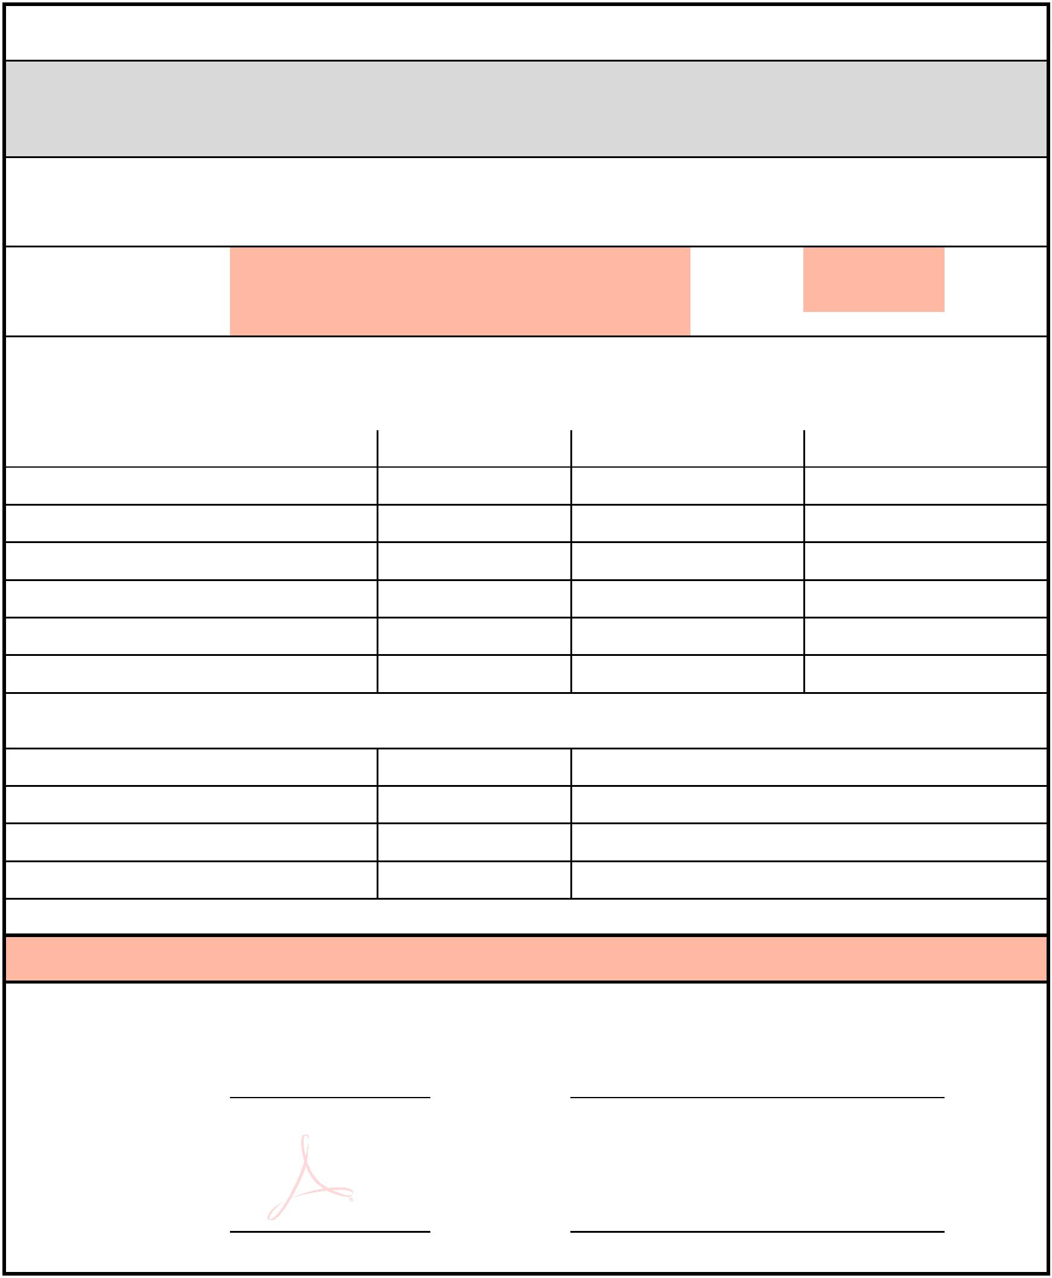

Položkový rozpočet
S: 2023_000
O: 01
Údržba sportoviště SŠT Most
SO 01 Fotbalové Hřiště
R: 01a
Hřiště
ROZMĚR
113
70
7910
6
P.č. Číslo položky Název položky
MJ Množství Cena / MJCelkem
Díl: 96
Popis jednotlivých úkonů
181 693,10
Odstranění hrubých nečistot a mechu mechanicky a chemicky v několika fázích vždy v
jednotlivých hloubkových rovinách - strojově, vyfoukání nečistota a listí foukaly
Hloubkové tří-fázové čištění syntetického povrchu, odstranění hrubých a jemných
nečistot z povrchu a pročištění výplně profesionálním strojem SMG
1
m2
m2
7 910,00000
7 910,00000
0,41
4,00
3 243,10
2
31 640,00
Plošná dekomprese povrchu (provzdušnění), uvolnění zhutněného gumového granulátu
do úrovně křemičitého vsypu -vzpřímení vlasců umělé trávy
3
4
5
m2
m2
m2
7 910,00000
7 910,00000
7 910,00000
2,50
0,20
0,80
19 775,00
1 582,00
6 328,00
Plošná kontrola spojů umělého trávníku včetně lepených lajn
Kartáčování povrchu, zapravení nového křemičitého písku a vzpřímení vlasců - srovnání
povrchu profesionálním strojem
Dodání a rovnoměrná plošná aplikace gumového granulátu SBR - 10 tun, aplikace bude
provedena profesionálním strojem pod tlakem pro zajištění rovnoměrné aplikace po
celém povrchu
6
tun
10,00000
10 500,00
105 000,00
7
8
Oprava roztržených míst umělého trávníku a podlepení lajn
Doprava materiálů, strojů a osob (odvoz a likvidace odpadu)
bm
ks
15,00000
1,00000
85,00
1 275,00
12 850,00
12 850,00
Celkem
181 693,10
Poznámky uchazeče k zadání

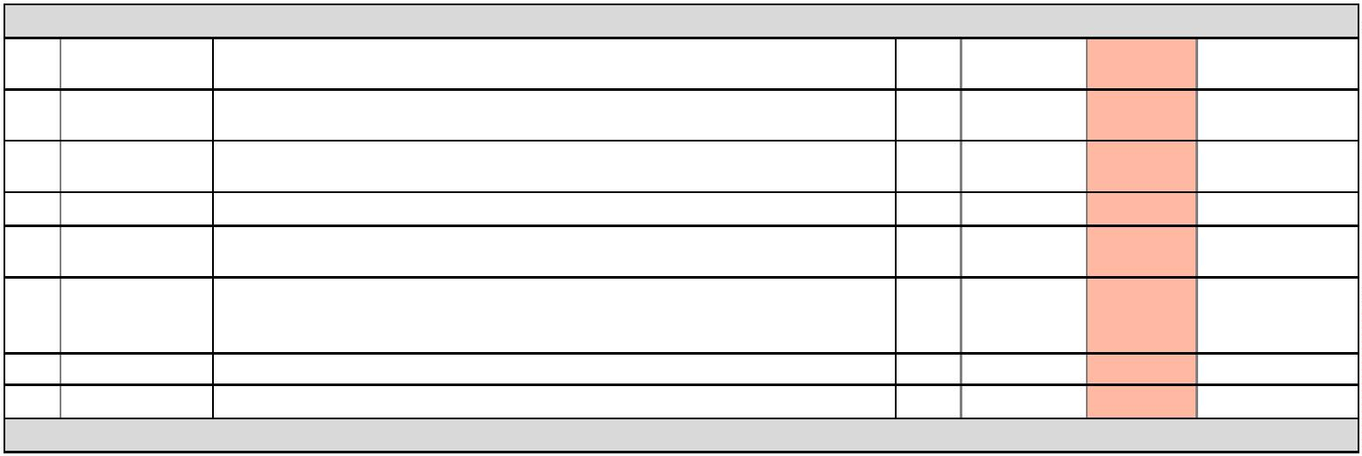
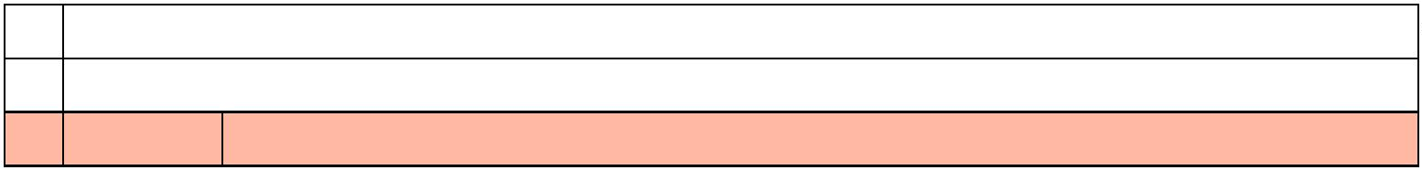

Položkový rozpočet
S: 2023_000
O: 01
Údržba sportoviště SŠT Most
SO 02 Tenisový kurt
R: 01a
Hřiště
ROZMĚR
36
18
648
6
P.č. Číslo položky Název položky
MJ Množství Cena / MJCelkem
Díl: 96
Popis jednotlivých úkonů
36 683,80
Odstranění hrubých nečistot a mechu mechanicky a chemicky v několika fázích vždy v
jednotlivých hloubkových rovinách - strojově
1
m2
648,00000
648,00000
648,00000
0,80
12,00
21,00
518,40
2
3
Mechanické frézování nečistot (mechu) z povrchu do hloubky umělé trávy tak, aby došlo m2
k odstranění nečistot a znečištěného písku z povrchu do přesně stanovené hloubky
Hloubkové tří-fázové čištění syntetického povrchu, odstranění hrubých a jemných
7 776,00
m2
13 608,00
nečistot z povrchu a pročištění výplně profesionálním strojem SMG
4
5
Plošná dekomprese povrchu (provzdušnění)
m2
m2
648,00000
648,00000
2,90
0,80
1 879,20
518,40
Plošná kontrola spojů umělého trávníku včetně kontroly lepených lajn
Dodání a rovnoměrná plošná aplikace přírodně bílého křemičitého písku oválného zrna
dle normy ( min 1 500 kg ) - aplikace bude provedena profesionálním strojem pod tlakem
pro zajištění rovnoměrné aplikace po celém povrchu
6
7
tun
bm
1,50000
5 000,00
85,00
7 500,00
1 275,00
Oprava roztržených míst umělého trávníku a podlepení lajnKartáčování povrchu,
zapravení nového křemičitého písku a vzpřímení vlasců - srovnání povrchu
profesionálním strojem
15,00000
Provedení plošného postřiku proti mechu speciálním přípravkem na sportoviště z
umělého povrchu s obsahem: (100 g/kg kvarterní amoniové sloučeniny, alkyl (C12-
C16) (benzyl) dimethylamonium- chloridy; 50 g/kg didecyl (dimethyl) amoniumchlorid.
8
9
m2
ks
648,00000
1,00000
3,10
2 008,80
Doprava materiálů, strojů a osob (odvoz a likvidace odpadu)
1 600,00
1 600,00
celkem - 1x tenisový kurt
36 683,80
6x tenisový kurt
220 102,80
Poznámky uchazeče k zadání

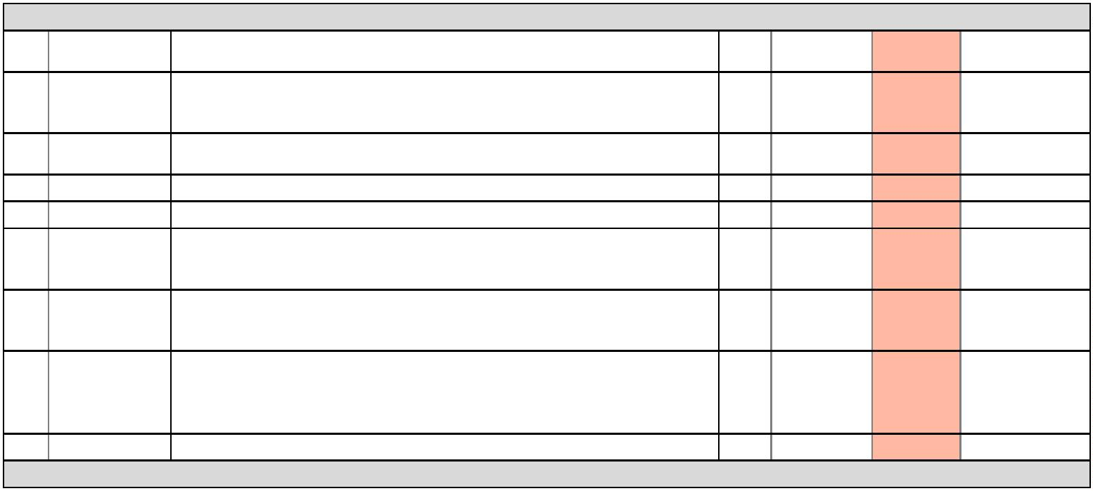

Položkový rozpočet
S: 2023_000
O: 01
Údržba sportoviště SŠT Most
SO 03 Minitenis
R: 01a
Hřiště
ROZMĚR
12
42
504
6
P.č. Číslo položky Název položky
MJ Množství Cena / MJCelkem
Díl: 96
Popis jednotlivých úkonů
30 383,80
Odstranění hrubých nečistot a mechu mechanicky a chemicky v několika fázích vždy v
jednotlivých hloubkových rovinách - strojově
1
m2
504,00000
504,00000
504,00000
0,80
11,00
21,00
403,20
2
3
Mechanické frézování nečistot (mechu) z povrchu do hloubky umělé trávy tak, aby došlo m2
k odstranění nečistot a znečištěného písku z povrchu do přesně stanovené hloubky
Hloubkové tří-fázové čištění syntetického povrchu, odstranění hrubých a jemných
5 544,00
m2
10 584,00
nečistot z povrchu a pročištění výplně profesionálním strojem SMG
4
5
Plošná dekomprese povrchu (provzdušnění)
m2
m2
504,00000
504,00000
3,00
0,80
1 512,00
403,20
Plošná kontrola spojů umělého trávníku včetně kontroly lepených lajn
Dodání a rovnoměrná plošná aplikace přírodně bílého křemičitého písku oválného zrna
dle normy ( min 1 500 kg ) - aplikace bude provedena profesionálním strojem pod tlakem
pro zajištění rovnoměrné aplikace po celém povrchu
6
7
tun
bm
1,50000
5 000,00
85,00
7 500,00
1 275,00
Oprava roztržených míst umělého trávníku a podlepení lajnKartáčování povrchu,
zapravení nového křemičitého písku a vzpřímení vlasců - srovnání povrchu
profesionálním strojem
15,00000
Provedení plošného postřiku proti mechu speciálním přípravkem na sportoviště z
umělého povrchu s obsahem: (100 g/kg kvarterní amoniové sloučeniny, alkyl (C12-
C16) (benzyl) dimethylamonium- chloridy; 50 g/kg didecyl (dimethyl) amoniumchlorid.
8
9
m2
ks
504,00000
1,00000
3,10
1 562,40
Doprava materiálů, strojů a osob (odvoz a likvidace odpadu)
1 600,00
1 600,00
celkem
30 383,80
Poznámky uchazeče k zadání

Položkový rozpočet
S: 2023_000
O: 01
Údržba sportoviště SŠT Most
SO 04 Multifunkční hřiště
R: 01a
Hřiště
ROZMĚR
20
42
840
P.č. Číslo položky Název položky
MJ Množství Cena / MJCelkem
Díl: 96
Popis jednotlivých úkonů
49 395,00
Odstranění hrubých nečistot a mechu mechanicky a chemicky v několika fázích vždy v
jednotlivých hloubkových rovinách - strojově
1
m2
840,00000
840,00000
840,00000
0,80
12,00
21,00
672,00
2
3
Mechanické frézování nečistot (mechu) z povrchu do hloubky umělé trávy tak, aby došlo m2
k odstranění nečistot a znečištěného písku z povrchu do přesně stanovené hloubky
Hloubkové tří-fázové čištění syntetického povrchu, odstranění hrubých a jemných
10 080,00
17 640,00
m2
nečistot z povrchu a pročištění výplně profesionálním strojem SMG
4
5
Plošná dekomprese povrchu (provzdušnění)
m2
m2
840,00000
840,00000
2,80
0,80
2 352,00
672,00
Plošná kontrola spojů umělého trávníku včetně kontroly lepených lajn
Dodání a rovnoměrná plošná aplikace přírodně bílého křemičitého písku oválného zrna
dle normy ( min 2 500 kg ) - aplikace bude provedena profesionálním strojem pod tlakem
pro zajištění rovnoměrné aplikace po celém povrchu
6
7
tun
bm
2,50000
5 000,00
85,00
12 500,00
1 275,00
Oprava roztržených míst umělého trávníku a podlepení lajnKartáčování povrchu,
zapravení nového křemičitého písku a vzpřímení vlasců - srovnání povrchu
profesionálním strojem
15,00000
Provedení plošného postřiku proti mechu speciálním přípravkem na sportoviště z
umělého povrchu s obsahem: (100 g/kg kvarterní amoniové sloučeniny, alkyl (C12-
C16) (benzyl) dimethylamonium- chloridy; 50 g/kg didecyl (dimethyl) amoniumchlorid.
8
9
m2
ks
840,00000
1,00000
3,10
2 604,00
Doprava materiálů, strojů a osob (odvoz a likvidace odpadu)
1 600,00
1 600,00
celkem
49 395,00
Poznámky uchazeče k zadání

Položkový rozpočet
S: 2023_000
O: 01
Údržba sportoviště SŠT Most
SO 05 Oprava odrazové stěny
R: 01a
Hřiště
ROZMĚR
20
42
840
P.č. Číslo položky Název položky
MJ Množství Cena / MJCelkem
Díl: 96
Popis jednotlivých úkonů
13 900,00
13 900,00
1
Oprava odrazové stěny, nový nátěr a lajnování čáry místo stěny.
m2
1,00000
13 900,00
celkem
13 900,00
Poznámky uchazeče k zadání

